Квест-игра по финансовой грамотности «Индустрия города Сургута»
Цель: создание неОбходимой мотивации для повышения финансовой грамотности дошкольников, познакомить с промышленностью города Сургута и профессиями своего региона.
Предварительная работа: беседы о Югре, его коренных народах, о родном городе; о великих людях города; об улицах и достопримечательностях города, дидактические («Путешествие по родному городу», подвижные игры; рассматривание и обсуждение сюжетных картинок, иллюстраций, создание фотоальбома «Сургут – мой город»; загадывание загадок о профессиях нашего региона, чтение познавательной и художественной литературы о ХМАО, разучивание стихотворений о городе Сургуте и ХМАО, просмотр документального фильма об округе и городе, знакомство с промышленностью города.

Ход игры:
Воспитатель: Ребята, посмотрите, что это?
Дети: Ключ.
Воспитатель: Правильно. И зачем же нужен этот ключ? Как вы думаете?
Дети: Ключ нужен, для того, что бы открыть замок.
Воспитатель: Этот ключ ребята, скажу вам по секрету, открывает замок сундука с золотом. Хотите найти клад?
Дети: Да.
Воспитатель: Тогда вам нужно решить квест. Кто знает, что такое квест?
Дети: Это игра с заданиями
Воспитатель: Правильно. это игра с заданиями, кто их решит и пройдет все испытания, получит заветный приз.

Ханты - Мансийская земля!
Ты край озёр, болот и рек,
Осваивать твои просторы
Сюда приехал человек!
Все о тебе стихи слагают,
Они летят во все края.
Ты всей стране теперь известна,
Ханты - Мансийская земля!
Здесь нефть и газ открыли люди,
Дороги строят, города!
Тебя мы любим, край Югорский,
Ты в нашем сердце навсегда!
Воспитатель: Ребята, о чем это стихотворение?
Дети: О Сургуте, о родном крае.
Воспитатель: Все задания квеста будут связанны с индустрией города Сургута. Итак, юные сургутяне, начнем? Разворачиваем карту?
Дети: Да!
Воспитатель: посмотрите на эту карту. Это карта округа, в котором мы живем. Как он называется?
Дети: Ханты-Мансийский Автономный Округ
Воспитатель: Правильно, Ханты-Мансийский Автономный Округ или Югра.
Воспитатель: Задание №1. Нужно показать на карте г. Сургут (дети на карте показывают город).
Воспитатель: Переходим к заданию № 2. Внимательно рассмотрите изображения гербов разных российских городов и назовите, под каким номером герб Сургута? (Дети находят герб города Сургута.)

Дети: На нём изображена чёрного цвета лисица, конец хвоста которой посеребрён. Лисица идёт по лазоревой земле, и всё это на фоне золотого поля).

Воспитатель: Задание №3) «Что сделано из нефти?»
Нефть дает тепло и свет –
Ей замены просто нет.
Делают из нефти много:
И асфальтные дороги,
И костюмы, и рубашки,
Удивительные чашки!
Вспомните, как тепловоз
Вас когда-то к морю вез...
В его топках нефть горела,
А без нефти что за дело?
И не даром в нашем крае,
Всяк нефтяник это знает,
С нетерпением ее ждут,
Черным золотом зовут.

(Детям предлагается набор предметных картинок, из них необходимо отыскать предметы, в состав материалов которых входит нефть).

Воспитатель: Посмотрите, какая у нас получилась выставка предметов. Нефть используется при изготовлении пластмассы, резины. Эти предметы: игрушки пластмассовые и резиновые, резиновые сапоги, калоши, свечка, резиновый мяч, нитки, губная помада, искусственные ткани - все это производится с использованием нефти, а так же многое другое. Ребята, а что еще делают из нефти? Отгадайте загадку.

Без него не побежит
Ни автобус, ни машина,
Не поднимется ракета
Отгадайте, что же это?

Дети: Бензин

Воспитатель: Молодцы, правильно. На нефтеперерабатывающих заводах из нефти делают бензин.

Воспитатель: Конверт №4 «Профессии нашего региона, связанные с добычей нефти и газа»

Дети: Нефтяники- это люди, добывающие нефть.
Воспитатель:
Его работа непростая –
Нефть добывать из-под земли.
Без нефти мы, я точно знаю,
Ступить и шагу б не могли.
Из нефти делают бензин
Для мотоциклов и машин,
Из нефти делают дороги,
Куда ступают наши ноги.
Дети: Геологи - занимаются поиском месторождений нефти и газа.

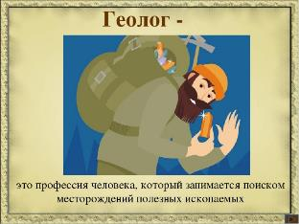

Воспитатель:
Геолог знающий для нас
Найдёт в земле и нефть, и газ.
Укажет глубину буренья,
Объём всего месторожденья.
Геологической разведкой
Он минерал откроет редкий.

Дети: Буровики- это специалисты, которые, используя буровое оборудование добывают нефть и газ. Буровики бурят скважины, устанавливая буровые установки. Сердце буровой-это насосы и моторы, которые помогают качать нефть.

Воспитатель:
Бурение, работа не простая,
И сутками идет процесс.
И нефть и газ мы бурим, бурим.
Чтоб ездил твой автомобиль.
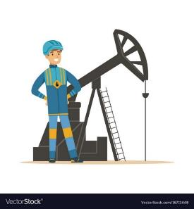

Дети: Газовики- это специалисты, которые занимаются добычей газа, установкой газовых оборудований.

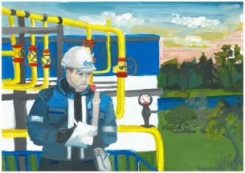
Воспитатель:
Газ он добывает там
Для всего народа
Пригоняя его к нам
По газопроводу.

Воспитатель: Конверт №5 «Энергетическое сердце Сургута»
«К дальним селам, городам
Кто идет по проводам?
Светлое величество
Это?
Дети: Электричество. Одно из главных достижений - Сургутская гидроэлектростанция.

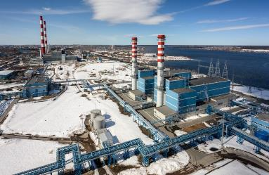
Воспитатель: Как же вырабатывается ток?

Дети: Вода, двигаясь по руслу реки попадает на гидротурбины, вращает их и тем самым вырабатывает ток. Чем больше пройдёт через турбины воды, тем больше выработается электрического тока. А если воды мало, то и тока мало. Поэтому нам нужно экономить и свет, и воду).

Воспитатель: Кто знает, как экономить свет? А, как экономить воду?

Дети: Выключать свет днём, когда на улице светло. Кран с водой не оставлять открытым. Вовремя выключать зарядное устройство на телефоне).

Игра «Оцени поступок».

Воспитатель: Сейчас поиграем с вами в игру «Оцени поступок»
(Цель игры: воспитывать бережное отношение к природным ресурсам и другим материальным ценностям; на основе логического мышления учить делать самостоятельные выводы.
(Воспитатель предлагает детям послушать рассказ, который предусматривает ошибку объективно неоправданную для любого героя. Нужно найти ошибку в действиях, обосновать свой ответ, дать оценку действиям).

Воспитатель: Рано утром заглянуло солнышко в окошко Вовиной комнаты. Проснулся мальчик, сладко зевнул, потянулся, включил свет и начал делать гимнастику.
Решила Маша постирать платье своей куклы. Выбрала она самую большую чашку, налила в нее воды доверху, взяла мыло и начала стирать. Очень старалась Машенька, и платьице стало чистым и красивым.

Воспитатель: Ребята, а где же прячется электричество? Поиграем в игру «Загадки-отгадки» (загадки про электроприборы).
1. На столе в колпаке,
Да в стеклянном пузырьке,
Поселился дружок -
Развеселый огонёк (настольная лампа)
2. Гладит платья и рубашки,
Отутюжит нам кармашки.
Он в хозяйстве верный друг
Имя у него (утюг)
3. Пыль найдет и вмиг проглотит,
Чистоту для нас наводит.
Длинный шланг, как хобот-нос,
Коврик чистит (пылесос)
4. Чудо-ящик - В нем окно.
В том окошечке - Кино! (Телевизор)
5. Полюбуйся, посмотри -
Полюс северный внутри!
Там сверкает снег и лёд,
Там сама зима живёт (Холодильник)
6. Посмотри на бочок
Во мне вертится волчок.
Ни кого он не бьет
Зато всё собьёт (миксер)
7. Если кнопочку нажать
Будет музыка звучать (магнитофон)

Воспитатель: Молодцы, ребята, вы назвали много электрических приборов. А теперь предлагаю взяться всем за руки и сделать круг.

(Проводится физкультминутка «Ток бежит по проводам», дети встают в круг, берутся за руки и бегут по кругу сначала направо, затем –налево со словами:
Ток бежит по проводам
Свет несёт в квартиру нам.
Чтоб работали приборы,
Холодильник, мониторы
Ток энергию принес.
кофемолка, пылесос.
Воспитатель: Задание №6 «Пищевая промышленность»
Дети: Пищевая промышленность-это промышленность, которая производит продукты питания).
Воспитатель: Сургутский «Хлебозавод», одно из главных промышленных предприятий.
Дети: Сотрудники хлебозавода в чанах замешивают тесто, из него формируется хлеб и отправляется в печи. Вся работа выполняется с помощью специальных машин. А затем уже хлебобулочные изделия попадают в продуктовые магазины.
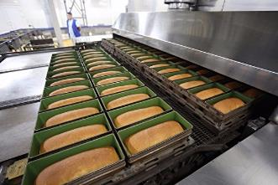
Воспитатель: Сегодня мы отправимся в магазин. Будем учиться правильно покупать товар в магазине.
Игра «Не ошибитесь»
Цель: закрепить знания детей о последовательности процесса покупки товара; формировать умение устанавливать логическую цепочку действий, объединенных одним сюжетом; развивать логическое мышление.

(Детям предлагаются для рассмотрения картинки (5-6), отличающихся по содержанию изображения: мама дает ребенку деньги; ребенок идет по улице с пустой котомкой; ребенок входит в магазин; стоит у кассы; берет хлеб у продавца; идет домой с наполненной сумкой.
Задание 1 Разложить картинки в ряд в такой последовательности, которая соответствует логике действий изображенного на них.
Задание 2 Составить коротенький рассказ по картинкам, соблюдая последовательность действий).

Воспитатель: Молодцы! Мы с успехом прошли все задания и получаем заветный ключ. И сейчас откроем сундук с замком, этим ключом. (открывает замок). А в сундуке наше золото- это колба с нефтью. Нефть- черное золото нашей Родины.

